PG Zuidwesthoek te Sluis e.o. en PG De Brug te Oostburg

Mariakerk Cadzand

Zondag 24 april 2022, aanvang 10.00 uur

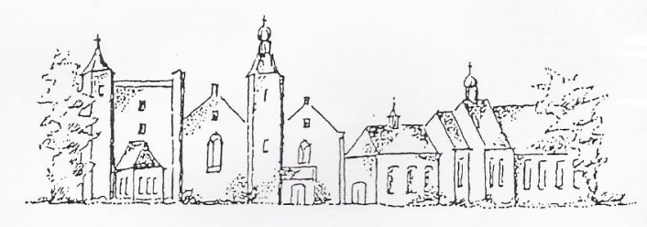
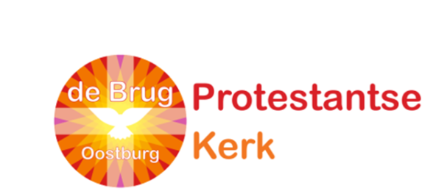

Voorganger: ds. J.C. de Beun
Organist: mw W Kamphuis
Ambtsdragers: mw C.Scheele, mw W. Prins
Lector: mw S. Smit
Kinderkring: dhr W. Steenbeek

De collecte bij de uitgang is bestemd
voor kerkrentmeesters en diaconie.
De 2e collecte voor Radio Delta

De bloemen uit de dienst gaan met een groet van de gemeente naar dhr Vermeire,Retranchement
dhr Sinke te Sluis, mw. E. Scheele, Grote Beer 53
na de dienst is er koffie en thee

INTREDE

Woord van welkom en mededelingen

Aan de Paaskaars worden de tafelkaarsen
ontstoken.
A.:We ontsteken de tafelkaarsen.
Eén kaars voor Israël
en één kaars voor de gemeente.
Wij beiden
- onlosmakelijk met elkaar verbonden -
mogen ons gedragen weten
naar het licht van de nieuwe morgen.

LIED 970: 1
Vlammen zijn er vele, één is het licht,
licht van Jezus Christus,
vlammen zijn er vele, één is het licht,
wij zijn één in Christus

We gaan staan
INTREDELIED 655: 1, 4, 5 Zing voor de Heer

BEMOEDIGING EN GROET
We gaan zitten
GEBED om ontferming

LIED 705: 1 en 4 Ere zij aan God, de Vader

TEKST

GEBED om verlichting met de Heilige Geest

Lied 1005: 1, 2 en 4 met refrein
Zoekend naar licht

De kinderen gaan naar de kinderkring
We zingen daarbij:

1.Wij gaan voor even uit elkaar
en delen nu het licht
Dat licht vertelt ons iets van God,
op Hem zijn wij gericht.

2.Wij geven Gods verhalen door
en wie zich openstelt,
ervaart misschien een beetje licht
door wat er wordt verteld.

3.Straks zoeken wij elkaar weer op
en elk heeft zijn verhaal.
Het licht verbindt ons met elkaar,
het is voor allemaal.

SCHRIFTLEZINGEN

Exodus 15:22-27
²²Van de Rietzee ging Israël in opdracht van Mozes weer verder, de woestijn van Sur in. Drie dagen trokken ze door de woestijn zonder water te vinden. ²³Toen kwamen ze in Mara. Het water van Mara konden ze echter niet drinken, zo bitter was het; vandaar ook dat die plaats Mara heet.
²⁴Het volk begon zich bij Mozes te beklagen. ‘Wat moeten we drinken?’ zeiden ze. ²⁵Mozes riep de HEER aan, en de HEER wees hem op een
stuk hout. Toen hij dat in het water gooide, werd
het zoet. Daar in de woestijn gaf de HEER hun wetten en regels, en daar stelde hij hen op de proef. ²⁶Hij zei: ‘Als jullie de woorden van de HEER, jullie God, ter harte nemen, als jullie doen wat goed is in zijn ogen en al zijn geboden en wetten gehoorzamen, zal ik jullie met geen van de kwalen treffen waarmee ik Egypte heb gestraft. Ik, de HEER, ben het die jullie geneest.’²⁷Hierna kwamen ze in Elim, een plaats met twaalf waterbronnen en zeventig dadelpalmen. Daar sloegen ze bij het water hun tenten op.

Johannes 20:19-31
¹⁹ Op de avond van die eerste dag van de week waren de leerlingen bij elkaar; ze hadden de deuren afgesloten, omdat ze bang waren voor de Joden. Jezus kwam in hun midden staan en zei: ‘Ik wens jullie vrede!’ ²⁰Na deze woorden toonde hij hun zijn handen en zijn zijde. De leerlingen waren blij omdat ze de Heer zagen. ²¹Nog eens zei Jezus: ‘Ik wens jullie vrede! Zoals de Vader mij heeft uitgezonden, zo zend ik jullie uit.’ ²²Na deze woorden blies hij over hen heen en zei: ‘Ontvang de heilige Geest. ²³Als jullie iemands zonden vergeven, dan zijn ze vergeven; vergeven jullie ze niet, dan zijn ze niet vergeven.’
²⁴Een van de twaalf, Tomas (dat betekent ‘tweeling’), was er niet bij toen Jezus kwam. ²⁵
Toen de andere leerlingen hem vertelden: ‘Wij hebben de Heer gezien!’ zei hij: ‘Alleen als ik de wonden van de spijkers in zijn handen zie en met mijn vingers kan voelen, en als ik mijn hand in zijn zij kan leggen, zal ik het geloven.’ ²⁶Een week later waren de leerlingen weer bij elkaar en Tomas was er nu ook bij. Terwijl de deuren gesloten waren, kwam Jezus in hun midden staan. ‘Ik wens jullie vrede!’ zei hij, ²⁷en daarna richtte hij zich tot Tomas: ‘Leg je vingers hier en kijk naar mijn handen, en leg je hand in mijn zij. Wees niet langer ongelovig, maar geloof.’ ²⁸Tomas antwoordde: ‘Mijn Heer, mijn God!’ 29Jezus zei tegen hem: ‘Omdat je me gezien hebt, geloof je. Gelukkig zijn zij die niet zien en toch geloven.’
³⁰Jezus heeft nog veel meer wondertekenen voor zijn leerlingen gedaan, die niet in dit boek staan, ³¹maar deze zijn opgeschreven opdat u gelooft dat Jezus de messias is, de Zoon van God, en opdat u door te geloven leeft door zijn naam.

l. Tot zover de Schriftlezing.
Gelukkig zijn zij
die het woord van God horen
het in hun hart bewaren
en eruit leven.
a. Amen

LIED 834 Vernieuw Gij mij, o eeuwig licht

VERKONDIGING

Meditatief ORGELSPEL

LIED 1009: 1 en 3 O lieve Heer, geef vrede

De kinderen komen terug

Collecteaankondiging
Inzameling bij de uitgang

VOORBEDEN– stil gebed – Onze Vader

We gaan staan

SLOTLIED 1010: 1 en 4 Geef vrede, Heer

ZENDING EN ZEGEN

LIED 425 Vervuld van uw zegen

AGENDA
zondag 1 mei 2022, 10.00 u gezamenlijke dienst met VEG te Nieuwvliet, voorganger
mw E.Reijnhoudt

zondag 8 mei 2022, 10.00 u dienst te Cadzand,
voorganger ds Vrouwkje Dees

Rozenoord:
Op woensdag 27 april 2022 geen dienst, i.v.m.
Koningsdag. Eerstvolgende dienst op woensdag
11 mei, voorganger ds Vrouwkje Dees

Op Hemelvaartsdag 26 mei 2022, 15.00 u
bieden wij een bijzondere Baafse Beleving aan.
Een concert van Lenny Kuhr, de iconische winnares van het Eurovisie Songfestival (1969).
Sint Baafskerk, Sint Bavostraat, Aardenburg

Omdat dit een Baafse Beleving is (= een bijzondere kerkdienst) worden er geen tickets verkocht. De toegang is gratis.
Natuurlijk hopen we dat de collecte bij de uitgang ons een beetje uit de kosten helpt.

Zie ook: www.pknzuizdwesthoek.nl

